PERBANDINGAN HASIL BELAJAR FISIKA SISWA SMA NEGERI 15 PADANG MENGGUNAKAN E-MODUL DAN VIDEO BERBASIS CTL MATERI HUKUM NEWTON TENTANG GERAK DAN GRAVITASI
Silmi Hidayatullah¹⁾Desnita²⁾Yenni Darvina²⁾Asrizal²⁾
¹⁾Mahasiswa Pendidikan Fisika, FMIPA Universitas Negeri Padang
²⁾Staf Pengajar Jurusan Fisika, FMIPA Universitas Negeri Padang
silmihidayatullah300@gmail.com
desywaznaldi@gmail.com
ydarvina@fmipa.unp.ac.id
asrizal@fmipa.unp.ac.id
ABSTRACT
The learning process demanded by the 2013 curriculum is contextual learning and students are more active in finding non-teacher knowledge which is a source of knowledge. In reality, student learning outcomes are still low and do not involve contextual learning. The solution to this problem is to apply learning resources that emphasize students can learn independently and associate the environment in the learning process. This study aims to determine differences in student learning outcomes using CTL-based E-modules and CTL-based learning videos at SMAN 15 Padang. This type of research is quasi-experimental research with a Randomized Posttest Only Control Group Design research design. The population in this study were all students of class X SMAN 15 Padang registered in the 2019/2020 Academic Year. Sampling in this study was conducted by combining purposive sampling and cluster random sampling techniques. The sample in this study was class X MIA 4 as Experiment 1 class and class X MIA 5 as Experiment 2 class as many as 72 students. In the analysis of self and social attitude competency data and knowledge of normal and homogeneous distributed data, then through the two average similarity test, on the competence of self and social attitudes obtained tcount = 3.32 and on the knowledge competency tcount = 3.87, while the value T table (0.975; 70) = 1.9966 which proves that the value of Thitung is greater than T table, with acceptance criteria Ho if or -1.996 <th <1.996, it can be concluded that Ho is rejected and Hi is accepted, meaning that there are significant learning outcomes between application of CTL-based E-modules with CTL-based Learning Videos.
Keywords : CTL-based E-modules,CTL-based Learning Videos, Learning Outcomes.
 | This is an open access article distributed under the Creative Commons 4.0 Attribution License, which permits unrestricted use, distribution, and reproduction in any medium, provided the original work is properly cited . ©2019 by author and Universitas Negeri Padang.

PENDAHULUAN
Pendidikan adalah alat untuk merubah cara berpikir kita dari cara berpikir tradisional ke cara berpikir ilmiah (modern). Pendidikan juga merupakan suatu upaya yang dilakukan secara sadar dan terencana untuk mencerdaskan kehidupan bangsa dan mengembangkan manusia Indonesia seutuhnya agar menjadi manusia yang beriman dan bertaqwa kepada Tuhan Yang Maha Esa, berakhlak mulia, sehat, berilmu, cakap, kreatif, mandiri, dan menjadi warga negara yang demokratis serta bertangung jawab. Selain itu,. Untuk melaksanakan pendidikan di Indonesia dibutuhkan partisipasi dari berbagai pihak, terutama peran dari pemerintah negara Indonesia.
Pemerintah negara Indonesia telah melakukan berbagai upaya untuk meningkatkan kualiatas pendidikan di Indonesia. Pemerintah telah melakukan peningkatan pada sarana dan prasarana sekolah, pemberian beasiswa untuk guru dan siswa yang berprestasi, memberikan bantu an ke sekolah-sekolah yang berupa buku, pendirian laboratorium lengkap dengan alat-alatnya, dan fasilitas pendukung lainnya. Selain itu, pemerintah juga merevisi kurikulum dan pemberikan pelatihan bagi guru .
Kurikulum 2013 adalah kurikulum yang sudah direvisi oleh pemerintah dan yang berlaku di Indonesia saat ini. Pemerintah Republik Indonesia melakukan perubahan kurikulum berbasis konten menjadi kurikulum berbasis kompetensi serta disusunnya Undang–Undang No. 20 Tahun 2003 tentang Sistem Pendidikan Nasional dan Peraturan Pemerintah Republik Indonesia No. 32 tahun 2013 tentang Standar Nasional Pendidikan. Kurikulum berbasis kompetensi pada Kurikulum 2013 edisi revisi tergambar dari 8 standar pendidikan; yaitu (1) standar kompetensi lulusan, (2) standar isi, (3) standar proses, (4) standar pendidikan dan tenaga kependidikan, (5) standar sarana dan prasarana, (6) standar pengelolaan, (7) standar pembiayaan, dan (8) standar penilaian pendidikan^{[3]}.
Melalui Permendikbud No 26 tahun 2016 tentang Standar Proses, dinyatakan bahwa: Proses pembelajaran sepenuhnya diarahkan pada pengembangan ketiga kompetensi secara utuh/holistik, artinya pengembangan kompetensi yang satu tidak bisa dipisahkan dengan kompetensi lainnya. Dengan demikian proses pembelajaran secara utuh dan mendapatkan hasil belajar yang di inginkan.
Hasil belajar merupakan gambaran akhir dari sebuah pemahaman siswa selama proses pembelajaran. Menurut Sanjaya (2009:13) “hasil belajar berkaitan dengan pencapaian dalam memperoleh kemampuan sesuai dengan tujuan khusus yang direncanakan”. Hasil belajar bisa menjadikan acuan apakah materi yang di sampaikan guru bisa dipahami siswa atau tidak. Hasil belajar merupakan perubahan perilaku siswa akibat belajar. perubahan perilaku disebabkan karena siswa mencapai penugasan atas sejumlah bahan diberikan dalam proses belajar mengajar (Purwanto,2010:46).
Hasil belajar merupakan hasil akhir dari proses pembelajaran. Proses pembelajaran yang dituntut oleh kurikulum 2013 yaitu pembelajaran kontekstual serta siswa lebih aktif dalam mencari ilmu pengetahuan bukan guru yang merupakan sumber ilmu pengetahuan. Pembelajaran kontekstual merupakan pembelajaran yang mendekat ke lingkungan kehidupan sehari-hari siswa. Sehingga siswa bisa menganalisis serta menyimpulkan hasil dari pengamatan menjadi sebuah ilmu pengetahuan. Pembelajaran kontekstual bisa dilakukan dengan menggunakan media atau modul yang dibuat berdasarkan yang dekat dengan lingkungan kehidupan siswa.
Hasil observasi yang dilakukan di SMA Negeri 15 Padang, terlihat bahwa sumber belajar yang digunakan masih kurang bervariasi. Dalam proses pembelajaran guru menggunakan bahan ajar cetak. Terlihat bahwa bahan ajar yang digunakan adalah buku cetak dan tidak terlihat guru menggunakan bahan ajar yang lain serta guru tidak menggunakan media pembelajaran yang mendukung pembelajaran kontekstual. Seharusnya penggunaan bahan ajar serta media dalam pembelajaran juga harus di variasikan guna menghindari kebosanan pada siswa. Hal ini menyebabkan pemahaman dan penguasaan siswa pada pelajaran fisika. Kurangnya pemahaman dan penguasaan siswa pada pelajaran fisika disebabkan oleh kurang bervariasinya sumber belajar. Akibatnya siswa menjadi kurang aktif dalam belajar, belum dapat mengoptimalkan pola pikir kreatif dan rasa ingin tahu siswa terhadap pembelajaran fisika dan berdampak pada rendahnya hasil belajar siswa pada ulangan harian siswa pada KD 3.1 dan 3.2 kelas X pada semester ganjil tahun ajaran 2019/2020 dengan rentangan nilai 30 sampai 58. Nilai rata-rata ulangan tengah semester untuk semua kelas adalah 34,90.
Untuk mengatasi hal ini, sumber belajar yang dapat digunakan guru adalah e-modul. E-modul yang akan digunakan dalam penelitian ini adalah e-modul yang di buat oleh Tim Penelitian yang ditulis oleh Desnita dan Mutia Y N, tahun 2019. Dalam e-modul ini dapat memuat video, audio, materi, dan latihan soal sehingga diharapkan suasana pembelajaran lebih menyenangkan^{[2]}. Modul adalah sebuah buku yang ditulis dengan tujuan agar peserta didik dapat belajar secara mandiri tanpa atau dengan bimbingan guru, sehingga modul berisi segala komponen dasar bahan ajar (Majid,2011:176). E-modul ini dirancang dengan pendekatan CTL yang berisi 3 tahapan belajar dengan pendekatan CTL. Tahapan pertama membuka wawasan memanfaatkan video, bekerja dalam kelompok, dan bekerja mandiri. Hasil validitas dari e-modul ini memiliki nilai rata-rata 85,2 % dengan kategori sangat valid dan dapat digunakan dalam pembelajaran fisika. Hasil praktikalitas e-modul oleh guru memiliki rata-rata 0,77 dengan kategori tinggi. Artinya, e-modul yang dikembangkan mudah dipahami, dapat digunakan secara efisien, dan beberapa manfaat yang diperoleh oleh guru. Sehingga, dapat dikatakan e-modul fisika berbasis pendekatan CTL praktis bagi guru.
Selain itu sumber belajar yang bisa digunakan lainnya adalah video pembelajaran yang dibuat oleh Desnita dan Elfa Afradisca pada tahun 2019. Sukiman (2012:188) menyatakan media video pembelajaran adalah seperangkat komponen atau media yang mampu menampilkan gambar sekaligus suara dalam waktu bersamaan. Sedangkan menurut Cecep Kustandi mengungkapkan bahwa video adalah alat yang dapat menyajikan informasi, memaparkan proses, menjelaskan konsep-konsep yang rumit, mengajarkan keterampilan, menyingkat atau memperlambat waktu dan mempengaruhi sikap. Dalam video berbasis CTL ini memuat video dalam kehidupan sehari-hari yang sesuai dengan materi yang diajarkan serta dilengkapi dengan audionya sehingga diharapkan suasana pembelajaran menjadi lebih menyenangkan. Hasil validitas dari video ini memiliki nilai rata-rata 90% dengan kategori sangat valid digunakan dalam pembelajaran fisika.
E-modul dan Media Video berbasis CTL, keduanya merupakan sumber belajar efektif yang di gunakan oleh siswa dan sesuai tuntutan kurikulum 2013. Pada materi Hukum Newton tentang gerak dan gravitasi keduanya bisa digunakan. Hukum Newton tentang gerak dan gravitasi merupakan materi yang bisa dilihat oleh panca indera dan dekat dengan kehidupan sehari-hari. Sehingga pada materi ini e-modul maupun video sama-sama cocok untuk digunakan dan dapat meningkatkan hasil belajar siswa, sehingga penulis ingin membandingkan keduanya dalam proses pembelajaran di kelas dan dapat dilihat perbandingannya pada hasil belajar.
Berdasarkan permasalahan di atas yang menjadi latar belakang, maka penulis terdorong untuk melakukan penelitian berjudul: Perbandingan Penggunaan E-Modul dan Video Pembelajaran berbasis CTL Terhadap Hasil Belajar Di SMA Negeri 15 Padang Pada Materi Hukum Newton tentang gerak dan gravitasi.
METODE PENELITIAN
Jenis penelitian ini adalah Quasi Experiment Research (eksperimen semu). Eksperimen semu digunakan karena objek yang akan diteliti adalah manusia. Eksperimen semu tidak dapat mengontrol variabel lain sepenuhnya. Tujuan dari penelitian eksperimen semu adalah untuk memperoleh informasi yang merupakan perkiraan bagi yang memperoleh informasi dalam keadaan yang tidak memungkinkan untuk mengontrol atau memanipulasi semua variabel yang relevan^{[7]}.
Rancangan Penelitian yang digunakan adalah Randomize Posttest Only Control Group Design yaitu pada design penelitian ini kelas X MIA 4 dan kelas X MIA 5 dipilih secara random atau acak. Adapun desain penelitian ini dapat dilihat dari Tabel 1.

Tabel 1. Rancangan penelitian Randomize Posttest Only Control Group Design
Kelas | Pretest | Perlakuan | Posttest
Eksperimen 1 | - | X₁ | O
Eksperimen 2 | - | X₂ | O
Dimana X₁ merupakan perlakuan terhadap kelas Eksperimen 1 dengan menggunakan e-modul berbasis CTL. X₂ merupakan perlakuan terhadap kelas Eksperimen 2 dengan menggunakan video berbasis CTL. O merupakan posttest yang diberikan kepada kedua kelas sampel. Alasan menggunakan rancangan seperti itu adalah, kita akan melihat hasil belajar siswa dengan e-modul dan video berbasis CTL. Jadi, kedua kelas diberikan perlakuan yang sama kemudian diambil kesimpulan manakah yang lebih baik menggunakan e-modul atau video berbasis CTL di sekolah.
Teknik yang peneliti gunakan yaitu purposive sampling, karena pengambilan sampel didasarkan pada kriteria dan tujuan tertentu yaitu kedua kelas sampel diambil berdasarkan kebutuhan penelitian.
Setelah dilakukan pemilihan sampel, selanjutnya dianalisis normalitas dan homogenitas serta apakah kedua kelas sampel memiliki kemampuan awal yang sama.

Tabel 2. Hasil Perhitungan Uji Normalitas nilai UTS semester ganjil kedua kelas sampel
Kelas | A | N | L₀ | L_{t} | Ket.
X MIA 4 | 0,05 | 36 | 0,1415 | 0,1476 | Normal
X MIA 5 | 0,05 | 36 | 0,121 | 0,1476 | Normal
Berdasarkan Tabel 2 dapat dilihat bahwa L₀ < L_{t} untuk kedua kelas sampel. Hal ini berarti bahwa pada masing-masing kelas berasal dari populasi yang terdistribusi normal.

Tabel 3. Hasil Perhitungan Uji Homogenitas nilai UTS semester ganjil kedua kelas sampel
Kelas | N | S² | F_{h} | F_{t} | Ket.
X MIA 4 | 36 | 11,95 | 1,683 | 1,765 | Normal
X MIA 5 | 36 | 12,20 | 1,683 | 1,765 | Normal
Berdasarkan Tabel 3 dapat dilihat bahwa nilai F_{h} < F_{t} untuk kedua kelas sampel. Ini berarti kedua kelas sampel memiliki variansi yang homogen.

Tabel 4. Hasil Perhitungan Uji Kesamaan dua rata-rata nilai UTS semester ganjil kedua kelas sampel
Kelas | Sgab | T_{h} | T_{t} | Ket.
X MIA 4 | 12,08 | 0,42 | 1,996 | Memiliki kemampuan yang sama
X MIA 5
Berdasarkan Tabel 4 dapat dilihat bahwa nilai T_{h}< T_{t} untuk kedua kelas sampel. Ini berarti kedua kelas sampel memiliki kemampuan awal yang sama.
Setelah didapatkan dua kelas yang memilki kemampuan yang sama dilakukan penelitian terhadap dua kelas tersebut.
- Tahap persiapan
Langkah-langkah yang dilakukan dalam tahap persiapan, yaitu:
a. Menetapkan tempat dan jadwal penelitian yaitu di SMAN 15 Padang
b. Mempersiapkan surat penelitian yaitu: surat keterangan izin penelitian
c. Menetapkan sampel dari penelitian.
d. Mempersiapkan perangkat pembelajaran yang terdiri dari silabus, Rencana Pelaksanaan Pembelajaran (RPP) sesuai dengan materi yang diajarkan baik RPP kelas X MIA 4 dan RPP kelas X MIA 5
- Tahap Pelaksanaan
Dalam pelaksanaan penelitian dilakukan proses pembelajaran yang sama antara kelas X MIA 4 dan kelas X MIA 5, sedangkan perlakuan terhadap kedua sampel berbeda. Pada kelas X MIA 4 di berikan E-modul berbasis CTL, sedangkan pada kelas X MIA 5 menggunakan video video pembelajaran berbasis CTL
- Tahap Penyelesaian
Pada tahap penyelesaian kegiatan yang dilakukan sebagai berikut:
a. Melakukan uji coba soal tes akhir yang telah disiapkan sebelumnya yaitu pada masing-masing indikator.
b. Menganalisis hasil uji coba soal dengan menentukan reliabilitas soal, indeks kesukaran dan daya beda soal, lalu mengambil butir soal yang baik untuk tes akhir.
c. Melakukan tes akhir untuk kedua kelas sampel. Tes ini dilakukan untuk mendapatkan nilai kompetensi pengetahuan siswa.
d. Mengumpulkan data kompetensi sikap siswa melalui lembar observasi sikap setiap pertemuan berlangsung
f. Menganalisis hasil belajar kompetensi sikap melalui grafik dan kompetensi pengetahuan melalui uji statistik.

HASIL PENELITIAN DAN PEMBAHASAN
- Hasil Penelitian
Penelitian dilaksanakan di SMAN 15 Padang pada tanggal 6 Januari sampai tanggal 24 Februari 2020. Data yang diperoleh dalam penelitian berupa pencapaian hasil belajar siswa dalam mata pelajaran Fisika kelas X. Sampel pada penelitian ini adalah kelas X MIA 4 sebagai kelas X MIA 4 dan kelas X MIA 5 sebagai kelas X MIA 5. Data yang diperoleh dalam penelitian ini meliputi kompetensi sikap dan pengetahuan. Data hasil belajar pada kompetensi sikap didapatkan selama pembelajaran berlangsung dengan mengisi lembar observasi sikap. Data hasil belajar pada kompetensi pengetahuan diperoleh dari tes tertulis yang diadakan pada akhir kegiatan penelitian.
Data kompetensi sikap diperoleh menggunakan teknik observasi selama kegiatan pembelajaran berlangsung dengan bantuan lembar observasi. Penilaian kompetensi sikap melalui teknik observasi ini dibantu dengan indikator penilaian, untuk sikap diri meliputi sikap disiplin dan percaya diri,tolong menolong, toleransi, dan santun. Data kompetensi siswa diperoleh selama enam kali pertemuan pada kedua kelas sampel. Data penilaian kompetensi sikap ditunjukkan dalam bentuk skor setiap pertemuan untuk setiap aspek penilaian. Skor yang telah didapatkan akan di konversikan ke nilai dengan menggunakan penilaian dengan persen atau disebut juga percentages correction, kemudian didapatkan besar nilai kompetensi sikap dari masing-masing siswa. Dari nilai tersebut didapatkan harga nilai maksimum, nilai minimum, modus dan median, serta dilakukan perhitungan skor mean ( ), simpangan baku (S), dan variansi (S2) dari kedua kelas sampel.
Nilai-nilai parameter statistik deskriptif kompetensi sikap diri dan sosial dapat dilihat pada tabel berikut:

Tabel 5. Statistik Deskriptif Kompetensi Sikap Siswa
NO | Parameter Statistik Deskriptif | Kelas
NO | Parameter Statistik Deskriptif | X MIA 4 | X MIA 5
1. | Banyak sampel | 36 | 36
2. | Nilai Maksimum | 95 | 861
3. | Nilai Minimum | 77 | 75
4. | Modus | 83 | 81
5. | Median | 83 | 81
6. | Mean | 83,36 | 80,67
7. | Simpangan Baku | 3,85 | 2,97
8. | Varians | 14,81 | 8,8
Berdasarkan Tabel 5 terlihat bahwa nilai maksimum dan nilai minimum dari kedua kelas sampel berbeda, nilai rata-rata siswa kelas X MIA 4 pada kompetensi sikap lebih tinggi dibandingkan dengan nilai rata-rata kelas X MIA 5.
Data kompetensi nilai sikap siswa dengan indikator disiplin, percaya diri, jujur, kerja sama, tanggung jawab dan toleransi dijabarkan dalam bentuk diagram. Data yang diambil adalah nilai rata-rata setiap indikator pada enam kali pertemuan dari kedua kelas sampel yang dapat dilihat pada Gambar 2. Sumbu horizontal merupakan indikator disiplin, percaya diri, jujur, kerja sama, tanggung jawab dan toleransi. Sumbu vertikal merupakan nilai rata-rata dari masing-masing indikator selama enam pertemuan.
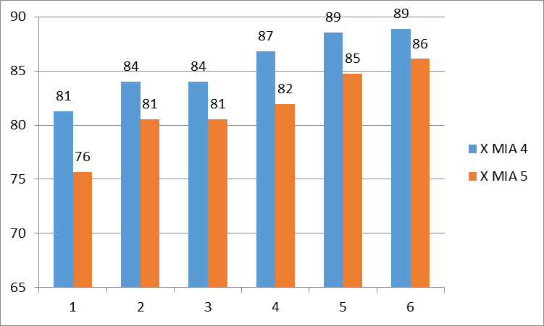
Gambar 1. Diagram Nilai Rata-rata Indikator Sikap siswa selama enam pertemuan
Berdasarkan gambar 1 terlihat nilai rata-rata pencapaian kompetensi sikap pada masing-masing indikator dalam enam kali pertemuan. Nilai rata-rata sikap siswa pada kelas X MIA 4 lebih tinggi dari kelas X MIA 5
Data kompetensi sikap diri dan sosial siswa jika dilihat dari besar nilai rata-rata keseluruhan aspek kompetensi sikap diri dan sosial pada setiap pertemuan dapat dilihat pada Gambar 2. Sumbu x menunjukkan pertemuan dan sumbu y sebagai nilai indikator sikap diri dan sosial.
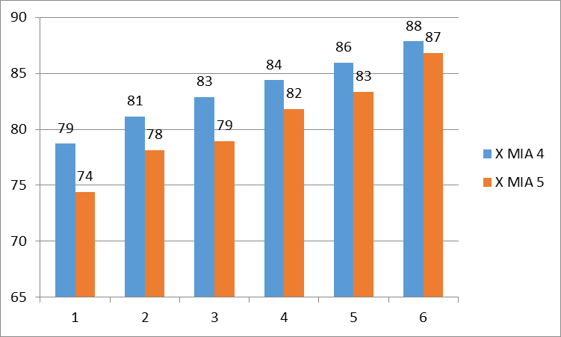Gambar 2. Diagram Nilai Rata-rata Sikap Diri dan Sosial Siswa Setiap Pertemuan
Berdasarkan gambar 2 terlihat bahwa nilai rata-rata kompetensi sikap diri dan sosial siswa pada kelas X MIA 4 lebih tinggi dibandingkan dengan kelas X MIA 5. Nilai rata-rata kompetensi sikap diri dan sosial siswa mengalami peningkatan selama enam kali pertemuan. Nilai rata-rata minimum pada pertemuan pertama, dan nilai rata-rata maksimum kompetensi sikap diri dan sosial siswa terdapat pada pertemuan keenam. Perbedaan pencapaian dari kedua kelas sampel berkisar 1-5 poin.
Pada sikap diri, sikap disiplin siswa dibatasi pada indikator datang tepat waktu, patuh pada tata tertib atau aturan bersama/sekolah, mengerjakan/ mengumpulkan tugas sesuai dengan waktu yang ditentukan dan tidak membolos dan keluar dalam pembelajaran. Nilai rata-rata sikap disiplin siswa selama enam kali pertemuan dapat dilihat pada Gambar 3. Sumbu x menunjukkan pertemuan dan sumbu y sebagai nilai indikator sikap disiplin. Pada Gambar 3 terlihat bahwa nilai sikap disiplin pada kelas X MIA 4 lebih tinggi dari pada kelas X MIA 5, dan cenderung terjadi peningkatan pada setiap pertemuannya.
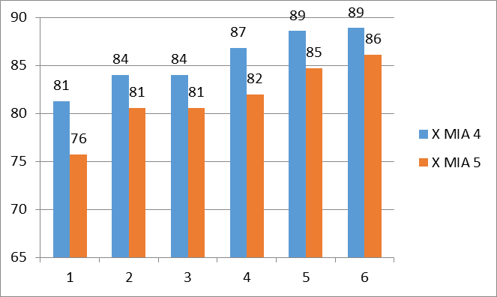
Gambar 3. Diagram Batang Perbandingan Nilai Sikap Disiplin Siswa dalam enam kali pertemuan

Pada sikap sosial, sikap toleransi siswa dibatasi pada indikator siswa saling tidak mengganggu teman yang berbeda pendapat, mampu dan mau bekerja sama dengan siapapun yang memiliki keberagaman latar belakang, pandangan, dan keyakinan, menerima kesepakatan meskipun berbeda dengan pendapatnya sendiri dan tidak memaksakan pendapat atau keyakinan kepada orang lain. Nilai rata-rata sikap tolong menolong siswa selama enam kali pertemuan dapat dilihat pada Gambar 4. Sumbu x menunjukkan pertemuan dan sumbu y sebagai nilai indikator sikap toleransi. Pada Gambar 4 terlihat bahwa nilai sikap tolong menolong pada kelas X MIA 4 lebih tinggi dari pada kelas X MIA 5, dan terjadi peningkatan dan penurunan selama enam kali pertemuan.
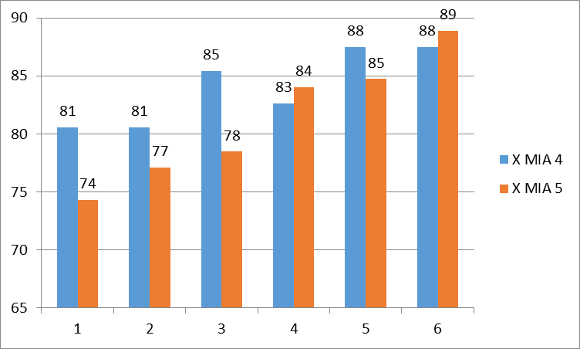
Gambar 4. Diagram Batang Perbandingan Nilai Sikap Toleransi dalam enam kali pertemuan

Pada sikap sosial, sikap jujur siswa dibatasi pada indikator tidak mencontek dalam mengerjakan ujian/ulangan/tugas selama proses pembelajaran, tidak menjadi plagiat (mengambil/menyalin karya orang lain tanpa menyebutkan sumber), mengakui kesalahan atau kekurangan yang dimiliki dan tidak mengambil milik orang lain. Nilai rata-rata sikap jujur siswa selama enam kali pertemuan dapat dilihat pada Gambar 5. Sumbu x menunjukkan pertemuan dan sumbu y sebagai nilai indikator sikap jujur. Pada Gambar 5 terlihat bahwa nilai sikap jujur pada kelas X MIA 4 lebih tinggi dari pada kelas X MIA 5 selama enam kali pertemuan, dan terjadi peningkatan pada setiap pertemuannya.
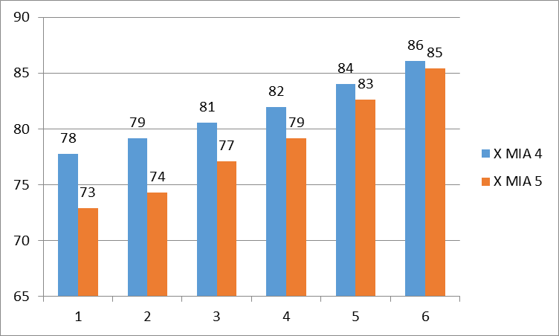
Gambar 5. Diagram Batang Perbandingan Nilai Sikap Jujur dalam enam kali pertemuan.

Pada sikap sosial, sikap kerja sama siswa dibatasi pada indikator aktif dalam kerja kelompok, mau mnegerjakan tugas sesuai dengan kesepakatan, terlibat aktif dalam merapikan dan membersihkan dalam kelompok serta kerja bakti membersihkan kelas atau sekolah dan tidak mendahulukan kepentingan pribadi . Nilai rata-rata sikap santun siswa selama enam kali pertemuan dapat dilihat pada Gambar 6. Sumbu x menunjukkan pertemuan dan sumbu y sebagai nilai indikator sikap kerjasama. Berdasarkan Gambar 6 terlihat bahwa nilai sikap kerja sama pada kelas X MIA 4 lebih tinggi dari pada kelas X MIA 5 selama enam kali pertemuan, pada pertemuan ke lima terjadi penurunan rata-rata nilai dari pertemuan sebelumnya, yaitu pada kelas X MIA 5 dari 85 ke 84. Selain itu setiap pertemuan mengalami peningkatan.
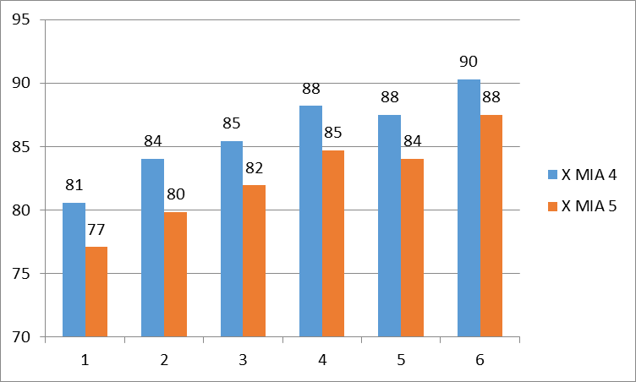
Gambar 6. Diagram Batang Perbandingan Nilai Sikap Kerja Sama dalam enam kali pertemuan.

Pada sikap diri, sikap percaya diri siswa dibatasi pada indikator keaktifan siswa dalam mengikuti proses pembelajaran, antusiasme siswa dalam mengekspresikan dirinya selama pembelajaran, serta keberanian siswa menjawab, mengajukan pertanyaan ataupun berpendapat. Nilai rata-rata sikap percaya diri siswa selama enam kali pertemuan dapat dilihat pada Gambar 7. Sumbu x menunjukkan pertemuan dan sumbu y sebagai nilai indikator sikap Percaya Diri. Berdasarkan Gambar 7 terlihat bahwa nilai sikap Percaya Diri pada kelas X MIA 4 lebih tinggi dari pada kelas X MIA 5, nilai sikap percaya diri mengalami peningkatan disetiap pertemuan selama enam kali pertemuan.
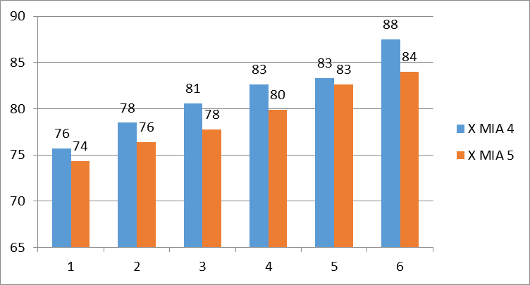
Gambar 7. Diagram Batang Perbandingan Nilai Sikap Percaya Diri dalam enam kali pertemuan.
Pada sikap diri, sikap tanggung jawab siswa dibatasi pada indikator melaksanakan tugas individu dengan baik, tidak menyalahkan orang lain untuk kesalahan yang dilakukan sendiri, melaksanakan apa yang disampaikan guru dan menepati janji. Nilai rata-rata tanggung jawab siswa selama enam kali pertemuan dapat dilihat pada Gambar 8. Sumbu x menunjukkan pertemuan dan sumbu y sebagai nilai indikator sikap tanggung jawab. Berdasarkan Gambar 8 terlihat bahwa nilai sikap tanggung jawab pada kelas X MIA 4 lebih tinggi dari pada kelas X MIA 5, nilai sikap tanggung jawab mengalami peningkatan disetiap pertemuan selama enam kali pertemuan.
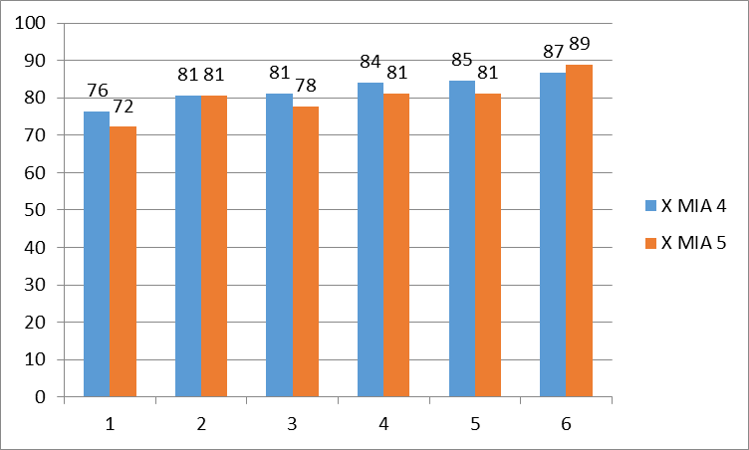
Gambar 8. Diagram Batang Perbandingan Nilai Sikap Tanggung Jawab dalam enam kali pertemuan.
Analisis pada kompetensi sikap diri dan sosial yang dimiliki siswa diuji menggunakan uji normalitas, uji homogenitas, uji kesamaan dua rata-rata. Uji-uji tersebut dideskripsikan pada data berikut ini.
1) Uji Normalitas
Uji normalitas digunakan untuk melihat apakah kedua kelas sampel terdistribusi normal. Hasil uji normalitas yang telah dilakukakan didapatkan harga Lo dan Lt pada taraf nyata (𝛼) 0,05 untuk n=36 dan n=36 pada Tabel 3 berikut ini.
Tabel 6. Hasil Perhitungan Uji Normalitas Sikap Diri dan Sosial kedua kelas sampel
Kelas | A | N | L₀ | L_{t} | Ket.
X MIA 4 | 0,05 | 36 | 0,1129 | 0,1476 | Normal
X MIA 5 | 0,05 | 36 | 0,0934 | 0,1476 | Normal
Berdasarkan tabel 6 terlihat Lo pada kelas X MIA 4 sebesar 0,1129 sedangkan pada kelas X MIA 5 Lo sebesar 0,0934, jumlah siswa yang diamati sikap diri dan sosialnya pada kelas X MIA 4 dan kelas X MIA 5 adalah sama banyak, yaitu 36 siswa. Sehingga Lt untuk kedua kelas sampel sama, yaitu 0,1476. Jika dilihat pada tabel 3, nilai Lo lebih kecil pada Lt, hal ini berarti data pada kelas X MIA 4 maupun data pada kelas X MIA 5 terdistribusi normal.
2) Uji Homogenitas
Uji homogenitas dilakukan untuk mengetahui apakah kelas sampel berasal dari populasi yang homogen atau tidak. Uji homogenitas dilakukan dengan membandingkan nilai Fhitung dengan FTabel pada dkpembilang 35 dan dkpenyebut 35. Uji homogenitas dapat dilihat pada Tabel 4 berikut:

Tabel 7. Hasil Perhitungan Uji Homogenitas Sikap Diri dan Sosial kedua kelas sampel
Kelas | N | S² | F_{h} | F_{t} | Ket.
X MIA 4 | 36 | 14,81 | 1,683 | 1,765 | Normal
X MIA 5 | 36 | 8,80 | 1,683 | 1,765 | Normal
Berdasarkan tabel 7 terlihat bahwa variansi kelas X MIA 4 lebih besar dibandingkan kelas X MIA 5, kemudian hasil perhitungan didapatkan Fhitung sebesar 1,683 sedangkan Ftabel sebesar 1,765 pada taraf signifikan 0,05. Hal ini menunjukkan bahwa Fh < F(0,05)(35:35) dengan kata lain kedua data memiliki varians yang homogen.
3) Uji Kesamaan Dua Rata-rata
Berdasarkan uji normalitas di dapatkan bahwa data pada kelas X MIA 4 dan kelas X MIA 5 terdistribusi secara normal dan memiliki varians yang homogen. Selanjutnya untuk menguji hipotesis penelitian, maka digunakan uji parametrik yaitu uji t dengan dk kelas X MIA 4 sebesar 35 dan dk kelas X MIA 5 sebesar 35. Perhitungan uji hipotesis disajikan pada Tabel berikut:
Tabel 8. Hasil Perhitungan Uji Kesamaan dua rata-rata Sikap Diri dan Sosial kedua kelas sampel
Kelas | Sgab | T_{h} | T_{t} | Ket.
X MIA 4 | 3,44 | 3,32 | 1,996 | Tidak memiliki kemampuan yang sama
X MIA 5
Berdasarkan Tabel 8 menunjukkan harga Thitung = 3,32 sedangkan tt(0,975;70) = 1,9966. Kriteria terima Ho jika atau -1,9966 < th< 1,9966. Nilai Thitung = 3,32 berada dalam daerah penolakan H0. Oleh karena itu Hi diterima artinya terdapat perbedaan hasil belajar pada aspek sikap diri dan sosial dari kedua sampel karena adanya perlakuan yang diberikan..
Analisis pada kompetensi pengetahuan yang dimiliki siswa diuji menggunakan uji normalitas, uji homogenitas, uji kesamaan dua rata-rata. Uji-uji tersebut dideskripsikan pada data berikut ini.
  - Uji Normalitas
Uji normalitas digunakan untuk melihat apakah kedua kelas sampel terdistribusi normal. Hasil uji normalitas yang telah dilakukan didapatkan harga Lo dan Lt pada taraf nyata (𝛼) 0,05 untuk n=36 dan n=36 pada tabel berikut:

Tabel 9. Hasil Perhitungan Uji Normalitas Posttest kedua kelas sampel
Kelas | A | N | L₀ | L_{t} | Ket.
MIA 4 | 0,05 | 36 | 0,1039 | 0,1476 | Normal
MIA 5 | 0,05 | 36 | 0,1054 | 0,1476 | Normal
Berdasarkan Tabel 9 terlihat Lo pada kelas X MIA 4 sebesar 0,1039 sedangkan pada kelas X MIA 5 Lo sebesar 0,1054, jumlah siswa yang ikut melaksanakan posttest pada kelas X MIA 4 dan kelas X MIA 5 adalah sama banyak, yaitu 36 siswa. Sehingga Lt untuk kedua kelas sampel sama, yaitu 0,147667. Jika dilihat pada diatas, nilai Lo lebih kecil pada Lt, hal ini berarti data pada kelas X MIA 4 maupun data pada kelas X MIA 5 terdistribusi normal.
2) Uji Homogenitas
Uji homogenitas dilakukan untuk mengetahui apakah kelas sampel berasal dari populasi yang homogen atau tidak. Uji homogenitas dilakukan dengan membandingkan nilai Fhitung dengan FTabel pada dkpembilang 35 dan dkpenyebut 35. Uji homogenitas dapat dilihat pada tabel berikut:

Tabel 10. Hasil Perhitungan Uji Homogenitas Posttest Kelas X MIA 4 dan Kelas X MIA 5
Kelas | N | S² | F_{h} | F_{t} | Ket.
X MIA4 | 36 | 164,41 | 1,014 | 1,765 | Normal
X MIA5 | 36 | 162,17 | 1,014 | 1,765 | Normal
Berdasarkan Tabel 10 terlihat bahwa variansi kelas X MIA 4 lebih kecil dari kelas X MIA 5, selanjutnya hasil perhitungan didapatkan Fhitung sebesar 1,014 sedangkan Ftabel sebesar 1,765 pada taraf signifikan 0,05. Hal ini menunjukkan bahwa Fh < F(0,05)(35:35) dengan kata lain kedua data memiliki varians yang homogen.
- Uji Kesamaan Dua Rata-rata
Berdasarkan uji normalitas di dapatkan bahwa data pada kelas X MIA 4 dan kelas X MIA 5 terdistribusi secara normal dan memiliki varians yang homogen. Selanjutnya untuk menguji hipotesis penelitian, maka digunakan uji parametrik yaitu uji t dengan dk kelas X MIA 4 sebesar 35 dan dk kelas X MIA 5 sebesar 35. Perhitungan uji hipotesis disajikan pada tabel berikut:

Tabel 11. Hasil Perhitungan Uji Kesamaan dua rata-rata posttest kedua kelas sampel
Kelas | Sgab | T_{h} | T_{t} | Ket.
X MIA 4 | 3,44 | 3,32 | 1,996 | Tidak memiliki kemampuan yang sama
X MIA 5
Berdasarkan Tabel 11 menunjukkan harga Thitung = 3,87 sedangkan Tt(0,975;70) = 1,9966. Kriteria terima Ho jika atau -1,9966 < Th< 1,9966. Nilai Thitung = 3,87 berada dalam daerah penolakan H_{O}. Oleh karena itu Hi diterima artinya terdapat perbedaan hasil belajar pada aspek pengetahuan dari kedua sampel karena adanya perlakuan yang diberikan
- Pembahasan
Berdasarkan hasil analisis data yang dilakukan terhadap kompetensi sikap diri dan sosial, pengetahuan serta keterampilan menggunakan statistik deskriptif dan uji hipotesis didapatkan bahwa penerapan e-modul berbasis CTL lebih baik dibandingkan dengan video pembelajaran berbasis CTL. Karena e-modul berbasis CTL telah memuat kompetensi secara utuh, yaitu memuat materi pelajaran sebagai kompetensi pengetahuan, lembar kerja sebagai kompetensi keterampilan dan didukung dengan video pembelajaran yang terdapat dalam kehidupan sehari-hari yang sesuai dengan materi pengetahuan. Sementara video pembelajaran hanya memuat aspek pengetahuan menggunakan video yang berkaitan dengan materi pembelajaran.
E-modul berbasis CTL sangat membantu guru dalam mengajar, karena siswa dapat belajar mandiri sehingga membuat guru lebih mudah dalam melaksanakan pembelajaran. E-modul berbasis CTL dimuat dengan bahasa yang lebih mudah untuk dipahami serta video yang ada dalam kehidupan sehari-hari yang sesuai dengan materi pembelajaran. Sesuai dengan tujuan Bahan ajar menurut Daryanto (2014:171) yaitu Tujuan Bahan Ajar untuk memudahkan guru dalam mengajar, membantu siswa memperoleh sumber yang mudah dipahami sebab bahan ajar sesuai dengan kebutuhan siswa.
Pada aspek kompetensi sikap diri dan sosial, pengetahuan serta keterampilan, nilai yang dimiliki siswa pada kelas yang menerapkan e-modul berbasis CTL lebih tinggi dari pada kelas yang menerapkan video pembelajaran berbasis CTL. Berdasarkan pedoman penilaian SMA kurikulum 2013 pada tahun 2017 nilai rata-rata pada kelas yang menerapkan E-modul berbasis CTL untuk ketiga aspek kompetensi dikategorikan sangat baik, sementara untuk kelas yang menerapkan video pembelajaran berbasis CTL nilai rata-rata siswa pada kompetensi sikap diri dan sosial serta pengetahuai dikategorikan baik.
Perbedaan pencapaian hasil belajar siswa pada kelas X MIA 4 dan kelas X MIA 5 terjadi karena perbedaan perlakuan yang diberikan pada kedua kelas sampel. Pada kelas X MIA 4 peneliti mamberikan perlakuan dengan menerapkan penggunaan e-modul berbasis CTL dengan menstimulus ataupun memberikan pemahaman pembelajaran yang berada dalam kehidupan sehari-hari. Sedangkan pada kelas X MIA 5 peneliti menerapkan video pembelajaran berbasis CTL dimana video tersebut memuat tentang video yang ada dalam kehidupan sehari-hari sesuai dengan materi pembelajaran. E-modul berbasis CTL mampu meningkatkan pencapaian hasil belajar siswa. Dalam proses pembelajaran, E-modul berbasis CTL membentuk sikap dan perilaku siswa yang dapat menemukan dan membangun sendiri konsep konsep yang dipelajarinya dengan melihat di lingkungan sekitar atau yang dialami oleh siswa tersebut dan mengkaitkan dalam materi pembelajaran .

KESIMPULAN
Setelah melakukan penelitian dan melakukan analisis data, pencapaian hasil belajar siswa berdasarkan nilai rata-rata untuk setiap kompetensi pada kelas yang menggunakan e-modul berbasis CTL lebih tinggi dari pada kelas yang menerapkan video pembelajaran berbasis CTL. maka dapat disimpulkan bahwa terdapat perbedaan yang berarti terhadap hasil belajar fisika siswa dari aspek kompetensi sikap diri dan social dan pengetahuan antara siswa yang menerapkan e-modul berbasis CTL dari pada kelas yang menerapkan video pembelajaran berbasis CTL pada taraf signifikan 0,05.
Berdasarkan dari pembahasan dan kesimpulan yang telah didapatkan pada penelitian ini, maka penulis menyarankan guru dapat menggunakan E-modul berbasis CTL sebagai salah satu alternatif dalam meningkatkan hasil belajar siswa serta bagi penelitian lain dapat melanjutkan penelitian pada materi lainnya. Materi pada penelitian ini masih terbatas pada dua kompetensi dasar, yaitu kd 3.7 dan 3.8 kelas X semester 2.

DAFTAR PUSTAKA

- Daryanto, Aris Dwicahyono. 2014. Pengembangan Perangkat Pembelajaran (Silabus, RPP, PHB, Bahan Ajar). Yogyakarta : Gava Media
- Kemendikbud. (2016). Permendikbud 26 Tahun 2016 tentang Standar Proses. Jakarta: Kementerian Pendidikan dan Kebudayaan
- Peraturan Pemerintah Republik Indonesia No. 32 Tahun 2013 tentang perubahan Peraturan Pemerintah No. 19 Tahun 2005 Tentang Standar Nasional Pendidikan
- Sanjaya, Wina. 2009. Perencanaan dan Desain Sistem Pembelajaran. Jakarta : Kencana
- Novita Sari, Y. Kamus, Z. 2019. “Perbandingan Pencapaian Hasil Belajar Siswa Antara Penerapan Buku Ajar Fisika Terintegrasi Kecerdasan Sosial dan Buku Ajar di Sekolah Pada Materi Gerak Parabola dan Gerak Melingkar pada Siswa Kelas X SMAN 16 Padang”. Pillar Of Physics Education. 12(2). 162-169.
- Sugiyono, (2012). Metode Penelitian Kuantitatif Kualitatif dan R&D. Bandung Alfabeta.
- Suryabrata, S. (2012). Pengembangan Kurikulum. Jakarta: Rajawali Pers.
- Purwanto. 2010. Evaluasi Hasil Belajar. Yogyakarta: Pustaka Pelajar.
- Kustandi, Cecep., dan Sutjipto, Bambang. (2013). Media Pembelajaran: Manual dan Digital. Bogor: Ghalia Indonesia.
- Sukiman. 2012. Pengembangan Media Pembelajaran. Yogyakarta: Pedagogia.
- Abdul Majid.2011. Perencanaan Pembelajaran Mengembangkan standar Kompetensi Guru.Bandung: PT Remaja Rosdakarya.

